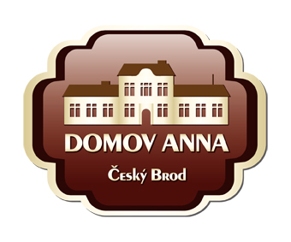
ANNA ČESKÝ BROD, sociální služby pro seniory
Žitomířská 323, 282 01 Český Brod
IČ 00873713
Tel. 321 622 257, Tel./fax 321 623 330

Ilico Europe s.r.o.
Nová Draha 451
270 54 Řevničov

Vyřizuje : Kolková / tel.: 733 120 041 / č.j.: 00/20 / objednávka č. 141/20/ Dne : 21.10.2020

Věc: Objednávka

Objednáváme u Vás :

1 500 ks ochranný plášť zelený 35g, 12 ks tekuté mýdlo Lavon 5lt., 500 ks respirátor KN95/FFP2, 500 ks respirátor skládací FFP3, 96 ks gel pro dezinfekci rukou 100ml, 100 ks gel na ruce ARAD 250ml za celkovou cenu 170.063,- Kč včetně DPH.

Platba fakturou.

ANNA Český Brod
sociální služby pro seniory
Žitomířská 323
282 01 Český Brod

